JACKON Duschtrennwand für Aqua Circle

JACKON Insulation by BEWI

Eigenschaften

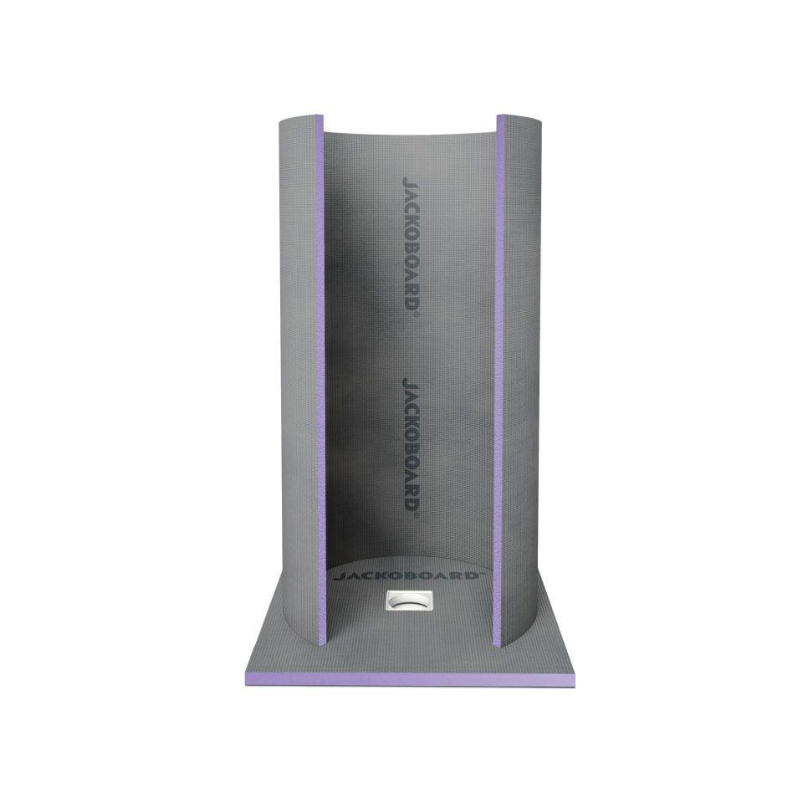

GTIN:

4025345031768

HAN:

4503176

Ausführung

sonstige

Farbton

grau, violett

Werkstoff

Extrudiertes Polystyrol (XPS), Glasfaser, Hartschaum, Kunststoff

Höhe (mm)

2.150,00

Stärke (mm)

50,00

Befestigung

kleben

Brandverhalten

E

Diffusionsverhalten

dampfbremsend

Kantenausführung

Nut und Feder, sonstige

Wasserbeständigkeit

wasserabweisend

Ablaufleistung (l/s)

9,00

Druckfestigkeit (N/mm²)

3,00

Zugfestigkeit (N/mm²)

3,00

Einsatzort

innen

Geeignet für Boden

ja